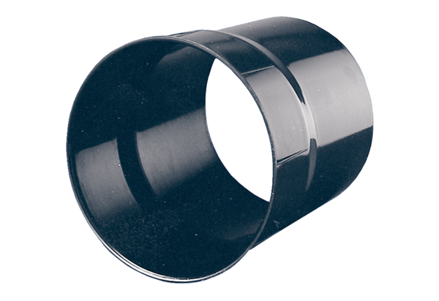Wandhülse WH 20Verpackungseinheit: 1 StückSortiment: C
Artikelnummer: 0059.0229Hersteller: MAICO

